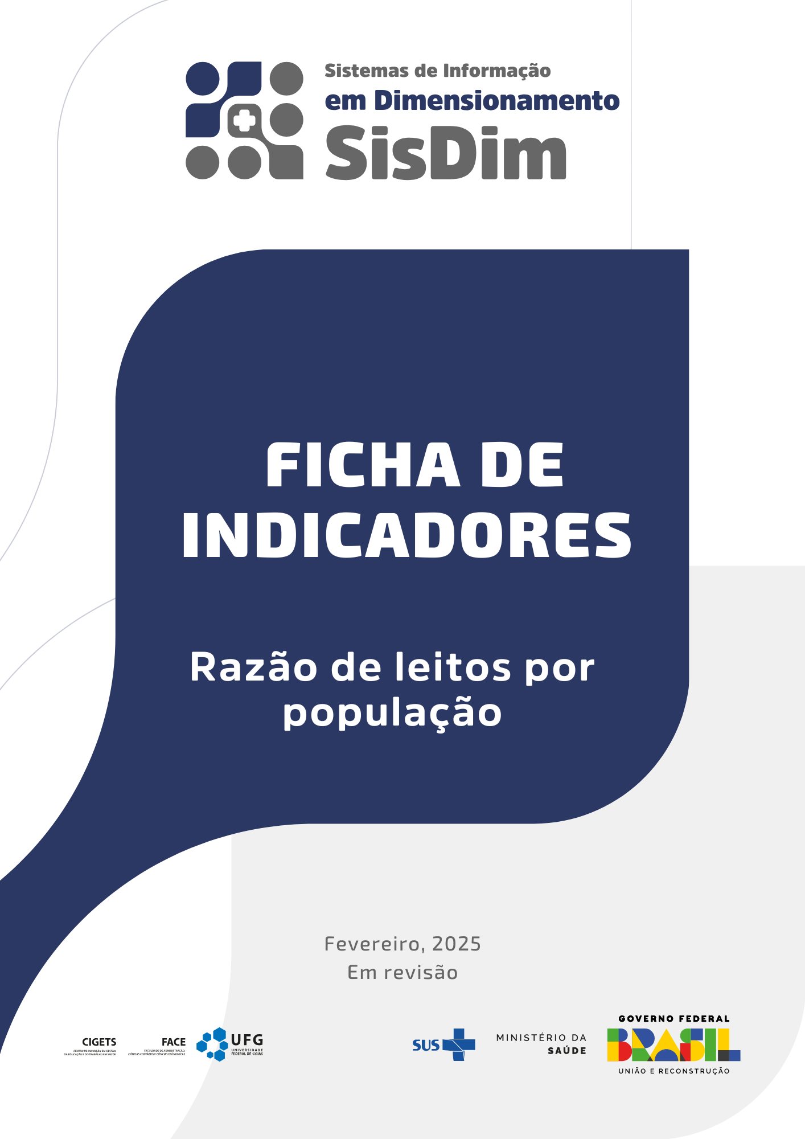

**RAZÃO DE LEITOS POR POPULAÇÃO**

Ficha de indicadores

Fevereiro, 2025

Ministra da Saúde

Nísia Verônica Trindade Lima

Secretária de Gestão do Trabalho e da Educação na Saúde

Isabela Cardoso de Matos Pinto

Diretor do Departamento de Gestão e Regulação do Trabalho em Saúde

Bruno Guimarães de Almeida

Coordenador-Geral de Planejamento da Força de Trabalho em Saúde

Gustavo Hoff

Coordenação da Pesquisa

Cândido Vieira Borges Júnior

Antonio Isidro da Silva Filho

Daniel do Prado Pagotto

Equipe de Pesquisa

Alef Oliveira dos Santos

Daiane Martins Teixeira

Erika Carvalho de Aquino

Henrique Ribeiro da Silveira

Vinícius Prates Araújo

Wanderson Marques

Wemerson Marques

Revisão Técnica

Camilla Barreto Rodrigues Cochia Caetano

Carla Novara Monclair

Deivyson José Pereira de Araújo

Desirée dos Santos Carvalho

Elisabet Pereira Lelo Nascimento

Érika Carvalho de Aquino

Fanny Almeida Wu

Gislene Henrique de Souza

Joseane Aparecida Duarte

Josefa Maria de Jesus

Júlio César Moraes

Silvia Lutaif Dolci Carmona

Vânia Maria Corrêa Barthmann

Fernando Canto Michelotti

Marcelo Marques de Lima

Projeto gráfico e capa

Jacqueline Alves de Oliveira

**Revisão gramatical**

Gilson de Assis Jr

Registro do Projeto

O projeto de pesquisa “Pesquisa, desenvolvimento e implementação de modelo referencial de dimensionamento da força de trabalho em regiões de saúde no Brasil” está registrado no Sistema Integrado de Gestão de Atividades Acadêmicas da Universidade Federal de Goiás com código PI 04139-2019

Cooperação Técnica

Projeto objeto de acordo de cooperação firmado entre a Universidade Federal de Goiás e a Secretaria de Gestão do Trabalho e da Educação na Saúde/Ministério da Saúde (TED 179/2019, Processo 25000206114201919/FNS)

**Sumário**

**Introdução 4**

**Ficha de qualificação do indicador 6**

**Exemplo de aplicação 8**

**Referências 9**

# **Introdução**

Em 2016, motivados por alertas de déficits de profissionais de saúde no futuro, a Organização Mundial da Saúde (OMS) lançou uma estratégia chamada *Global Strategy for Human Resources for Health: Workforce 2030*. A iniciativa se desdobrava em quatro objetivos, sendo o quarto o fortalecimento de estruturas para a consolidação de dados sobre a força de trabalho em saúde e o seu monitoramento em nível regional, nacional e global.1

A consolidação de um sistema de indicadores sobre a força de trabalho em saúde é um requisito para o amadurecimento de modelos de planejamento da força de trabalho.2,3 Diante disso, este relatório faz parte de uma coletânea sobre indicadores acerca de dinâmicas da força de trabalho em saúde. Para isso, foram levantadas múltiplas referências,4–6 que resultaram em um compêndio de indicadores das dimensões: força de trabalho em saúde, educação, infraestrutura, economia, epidemiologia e geografia. Como exemplo de indicadores temos: a) remuneração média de profissionais de saúde; b) retenção de profissionais localizados em região de saúde; c) proporção de vínculos precarizados entre profissionais de saúde; dentre outros.

Neste documento descrevemos os processos executados para construção do indicador Razão de leitos por população. Este é um indicador fundamental para avaliar a capacidade de atendimento do sistema de saúde. Monitorar esse indicador permite identificar desigualdades na distribuição de recursos, possibilitando a implementação de políticas públicas que visem equilibrar a oferta de serviços de saúde e garantir acesso adequado à população.7

Estudo publicado na Revista Brasileira de Economia da Saúde analisa a capacidade de leitos hospitalares no Brasil, destacando que, embora o país possua cerca de 493 mil leitos disponíveis, a relação de 2,3 leitos por mil habitantes está abaixo do valor preconizado pela Organização Mundial da Saúde (OMS), que é de 3 leitos por mil habitantes. Essa discrepância evidencia a necessidade de estratégias para ampliar a oferta de leitos e melhorar a qualidade do atendimento à saúde no país.8

A análise desses dados permite aos gestores de saúde planejar e alocar recursos de forma mais eficaz, assegurando que a infraestrutura hospitalar atenda às demandas da população de maneira adequada.9

Este documento está estruturado em três seções, além desta introdução. A seguir, vamos mostrar a ficha de qualificação do indicador, bem como alguns artefatos associados a ela, que são: 1) consulta SQL usada para calcular o indicador; 2) dados resultantes da consulta SQL; 3) *dashboard* interativo que ilustra os resultados da consulta. A seção final traz um exemplo de aplicação do indicador para um recorte dos leitos do SUS nas regiões do Brasil.

# **Ficha de qualificação do indicador**

|  |  |
| --- | --- |
| **Nome do indicador** | **Razão de leitos por população** |
| **Dimensão do indicador** | Infraestrutura |
| **Unidade de medida** | Total de leitos que pertencem e que não pertencem ao SUS nos municípios. |
| **Fonte dos dados** | ● Cadastro Nacional de Estabelecimentos de Saúde - Leitos (CNES-LT)  ● Projeções Populacionais da Secretaria de Vigilância em Saúde e Ambiente (SVSA)  Instituição: Ministério da Saúde, disponibilizado via Datasus. |
| **Descrição das variáveis que compõem o indicador** | É somada a quantidade de leitos do Sistema Único de Saúde (SUS) utilizando a variável QT_SUS (CNES-LT). A quantidade de leitos que não pertencem ao SUS é somada utilizando a variável QT_NSUS (CNES-LT). Dessa forma, as seguintes variáveis são geradas: quantidade_sus e quantidade_nao_sus. |
| **Fórmula de cálculo** | $$quantidade de leitos SUS = \sum_{i=1}^{N}{{QT_SUS}_{i}}$$ $$quantidade de leitos não SUS = \sum_{i=1}^{N}{{QT_SUS}_{i}}$$ |
| **Abrangência geográfica** | Brasil, Região, Unidades da Federação, Macrorregiões de Saúde, Regiões de Saúde e Municípios. |
| **Níveis de desagregação do indicador** | Não se aplica |
| **Periodicidade de atualização do indicador** | Anual |
| **Série histórica utilizada** | Competência de janeiro de cada ano, de 2006 ao último ano com dados disponíveis. |
| **Referências** | Organização Pan-Americana da Saúde. Indicadores de saúde. Elementos conceituais e práticos. Washington, D.C.: OPAS; 2018.  Organização Pan-Americana da Saúde. Indicadores básicos para a saúde no Brasil: conceitos e aplicações. 2nd ed. Brasília: Organização Pan-Americana da Saúde; 2008. |
| **Polaridade** | Este indicador quantifica um aspecto positivo para a saúde, pois se refere à maior cobertura de serviços de saúde. Nesse sentido, quanto maior o valor obtido de leitos SUS e não SUS, melhor será o resultado. |
| **Observações** | As análises realizadas são limitadas aos dados disponíveis na base do CNES-LT, disponibilizada pelo Ministério da Saúde, disponibilizado via Datasus. |

Como informado acima, existem alguns artefatos que decorrem da criação deste indicador, como o código SQL usado para construí-lo, o resultado dos cálculos e o *dashboard* interativo. Para acessar estes artefatos, basta clicar nos ícones abaixo.

**Figura 1 - Artefatos da consulta**

*Fonte: elaborado pelos autores*

# **Exemplo de aplicação**

A Figura 2 ilustra a aplicação do indicador, apresentando a razão de leitos do SUS por população nas regiões do Brasil em 2024. Observa-se que as regiões Nordeste e Sul apresentaram as maiores razões de leitos por população, com 18,6 e 18,48, respectivamente. A menor razão é observada na Região Sudeste, com 14,3 leitos para cada 10 mil habitantes.

**Figura 2 - Distribuição do indicador no estado**

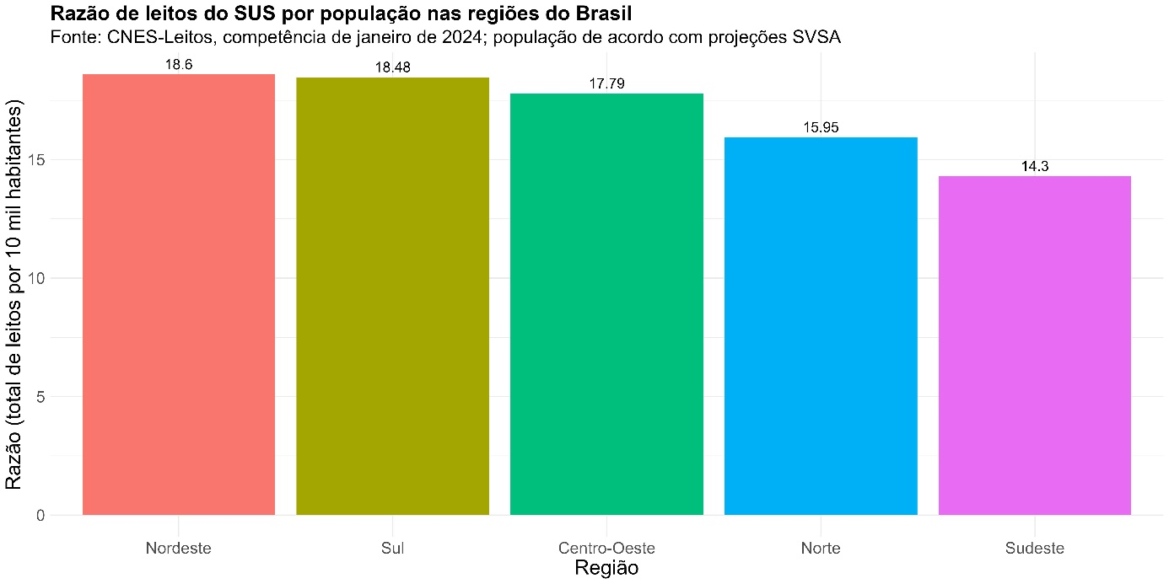

*Fonte: elaborado pelos autores*

Para acessar o link do código que resultou no mapa, clique [aqui](https://github.com/danielppagotto/dimensionamento_m4/blob/main/01_indicadores/12_razao_leitos/12_razao_leitos.R).

# **Referências**

1. World Health Organization. Global strategy on human resources for health: Workforce 2030. Geneva: WHO; 2016.

2. Najafpour Z, Arab M, Shayanfard K. A multi-phase approach for developing a conceptual model for human resources for health observatory (HRHO) toward integrating data and evidence: a case study of Iran. Health Res Policy Syst. 2023 Jun 1;21(1):41. doi: 10.1186/s12961-023-00994-8.

3. Rees GH, James R, Samadashvili L, Scotter C. Are sustainable health workforces possible? Issues and a possible remedy. Sustainability. 2023;15(4):3596. doi: 10.3390/su15043596.

4. Organização Pan-Americana da Saúde. Contas Nacionais da Força de Trabalho em Saúde: Um Manual. Brasília: OPAS; 2020.

5. Ministério da Saúde. Indicadores de gestão do trabalho em saúde: material de apoio para o Programa de Qualificação e Estruturação da Gestão do Trabalho e da Educação no SUS - ProgeSUS. Brasília: Editora MS; 2007.

6. World Health Organization. Strengthening the collection, analysis and use of health workforce data and information: a handbook. Geneva: WHO; 2023.

7. Marinelli NP, Albuquerque LPA, de Sousa IDB, Batista FMA, Mascarenhas MDM, Rodrigues MTP. Evolução de indicadores e capacidade de atendimento no início da epidemia de COVID-19 no Nordeste do Brasil, 2020. Epidemiol Serv Saude. 2020;29(3):e2020226.

8. Finkelstein BJ, Borges L Jr. A capacidade de leitos hospitalares no Brasil, as internações no SUS, a migração demográfica e os custos dos procedimentos. J Bras Econ Saúde. 2020;12(3):273-80.

9. Conselho Nacional de Secretários de Saúde. Guia de apoio à gestão estadual do SUS: Nota técnica - Indicador: Leitos hospitalares. Brasília: CONASS; 2016. Available from: http://tabnet.datasus.gov.br/cgi/cnes/%5CNT_RecursosF%C3%ADsicos.htm

